# 服务器搭建ss-libev+simple-obfs免流教程

1. 服务器用centos/debian 系统
2. 搭建ss-libev（我全部用的都是秋水逸冰大佬的的脚本，当然你选择GitHub上开源的也行，看个人吧）
3. 搭建完成后继续搭建simple-obfs
4. 搭建完成后重新配置 Shadowsocks-libev 的配置文件，/etc/shadowsocks-libev/config.json

配置文件添加一行，"plugin":"/usr/local/bin/obfs-server --obfs http"

模板是这样子的

{

"server":"0.0.0.0",

"server_port":your_server_port,

"local_address":"127.0.0.1",

"local_port":1080,

"password":"your_password",

"timeout":300,

"method":"your_encryption_method",

"plugin":"/usr/local/bin/obfs-server --obfs http"

}

然后重新启动 Shadowsocks-libev 即可。

特别注意特别注意：请认真参考以下范例，method 那行最后不要缺少逗号，不然启动会报错。

1. 最后确认 ss-libev 和 simple-obfs 进程已经正常启动。

命令如下：

ps -ef | grep -v grep | grep "server"

输出结果参考：

/usr/local/bin/ss-server u-c /etc/shadowsocks-libev/config.json -f /var/run/shadowsocks-libev.pid

/usr/local/bin/obfs-server --obfs http

1. 接下来是服务器的配置，分成两种，一种是surge一种是shadowrocket

surge的配置文件我也上传了，根据里面内容改就行了，然后导入到surge里面

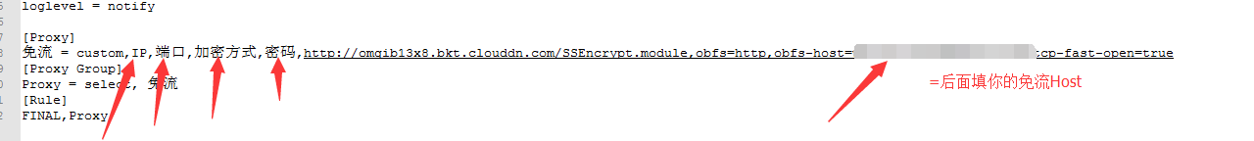

Shadowrocket的设置如图

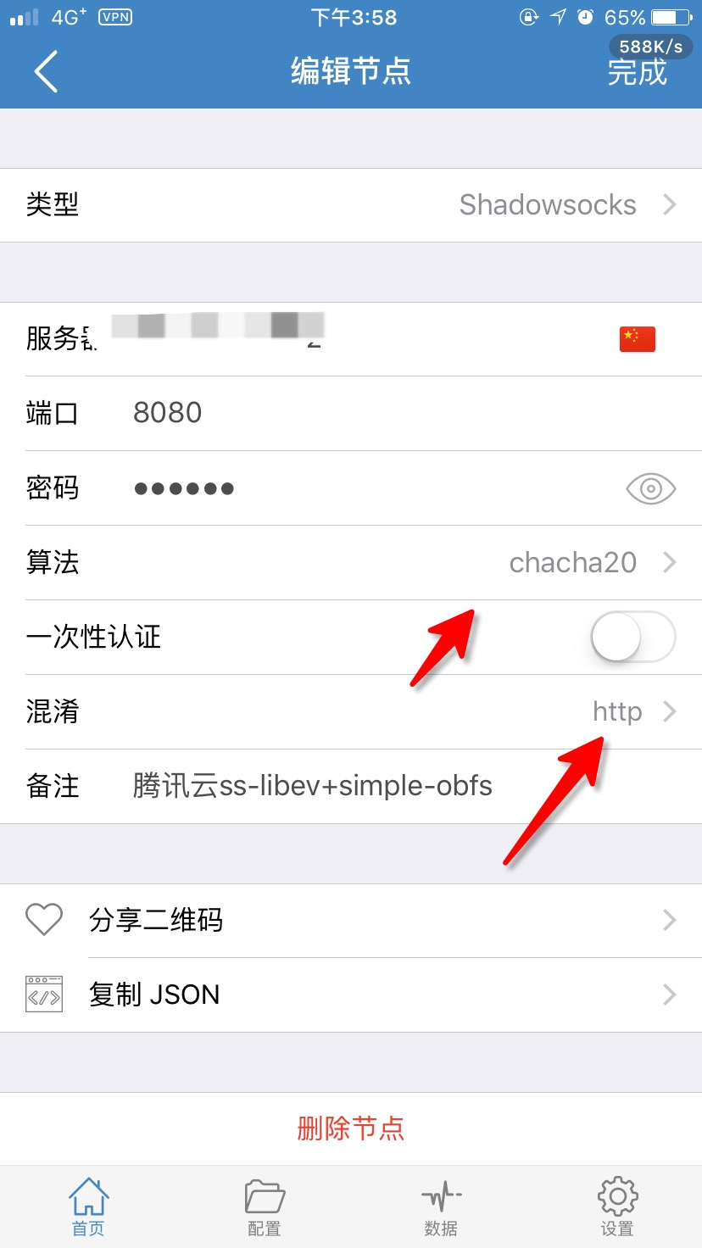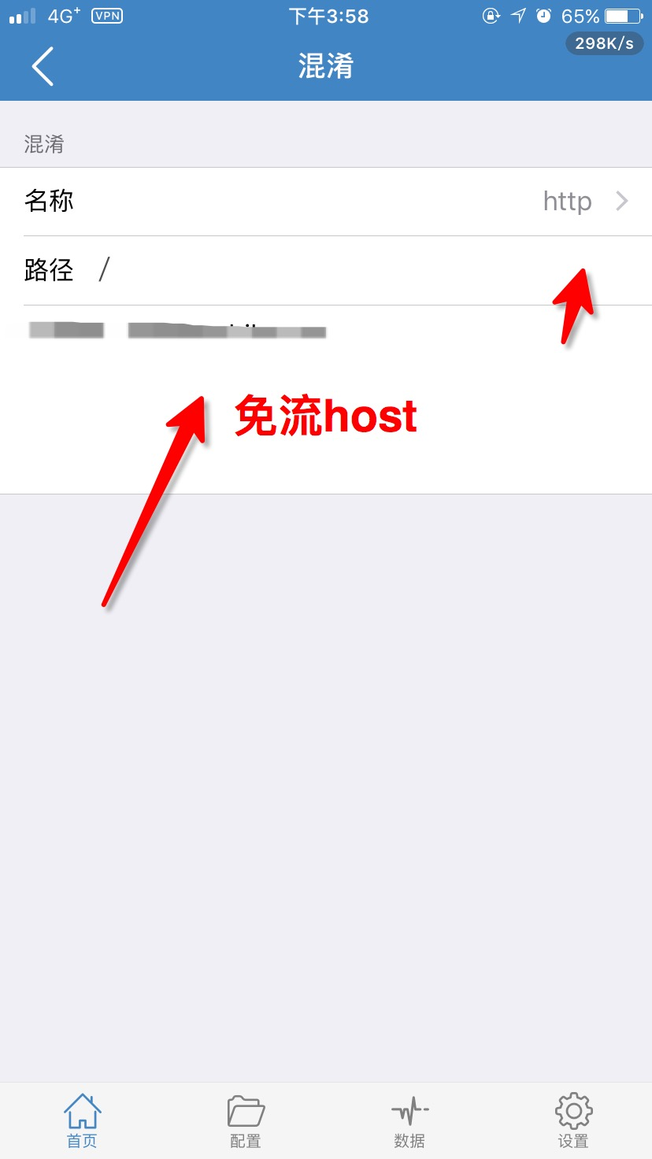

最后附上我测试免流的结果：下了王者荣耀以及看了几个视频

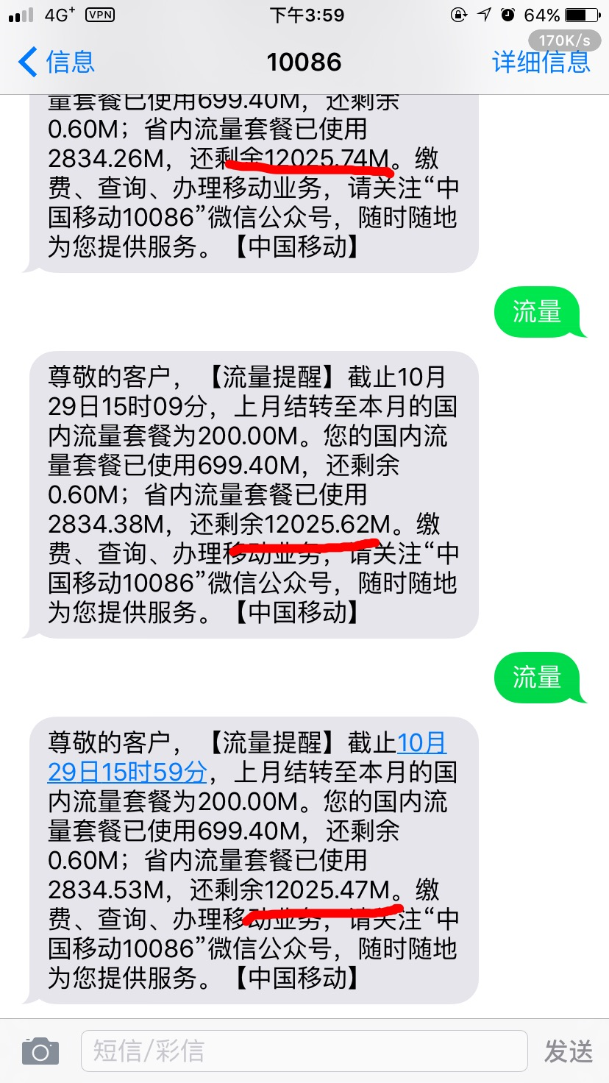

还有秋水逸冰大佬的网址：https://teddysun.com/